Sneeuwklassen 2017 Lappch

Busrit : leuke films gezien s’avonds sifty first en in de ochtenden F.C de kampioenen toen we toe kwamen
Was het middag lekker gegeten valies uit pakken 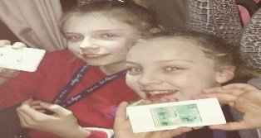 en botten gepast
Dag 1 : klaar voor het skieeen in de middag lekker gegeten spaggetie en weer verder skieen rond 4 uur
Met eitjes naar benenden en dan naar de bus voor ons 4 uurtje njam njam en dan naar het hotel voor het eten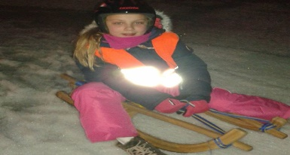
Na het eten klaar maken voor avond activiteit snow tuben dat was zeer plezant
Dag 2: weer skieen in de middag in het berg restaurant
Dan naar de bus voor ons 4 uurtje de avond activiteit was een quiz wij waren 12 best nog goed
Dag 3: weer naar skigebied middag eten naar bus 4uurtje naar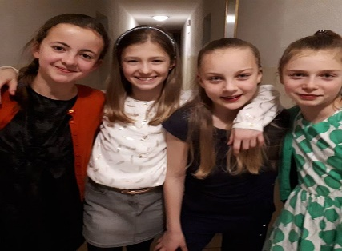 hotel en avond activiteit casino veel spelletjes gewonen en lekker geslapen en dromen over poging om worteltjes te eten ik hotel
dag 4: weer naar skigebied middag gegeten in bergrestaurant naar bus naar hotel en fuif 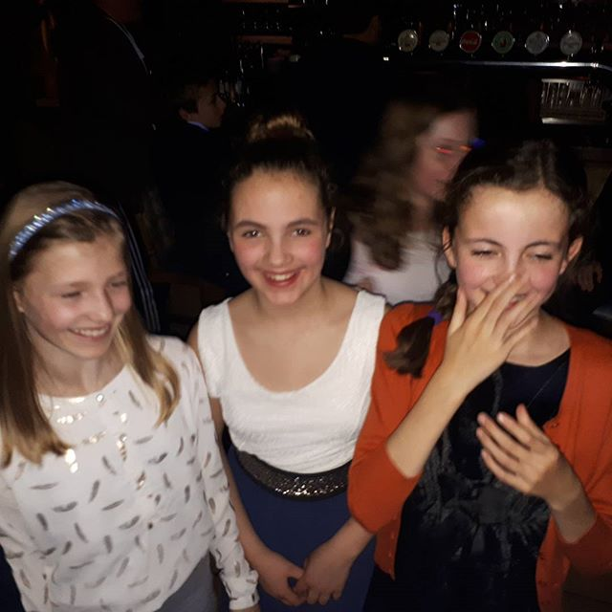
waar we ons diploma kreegen 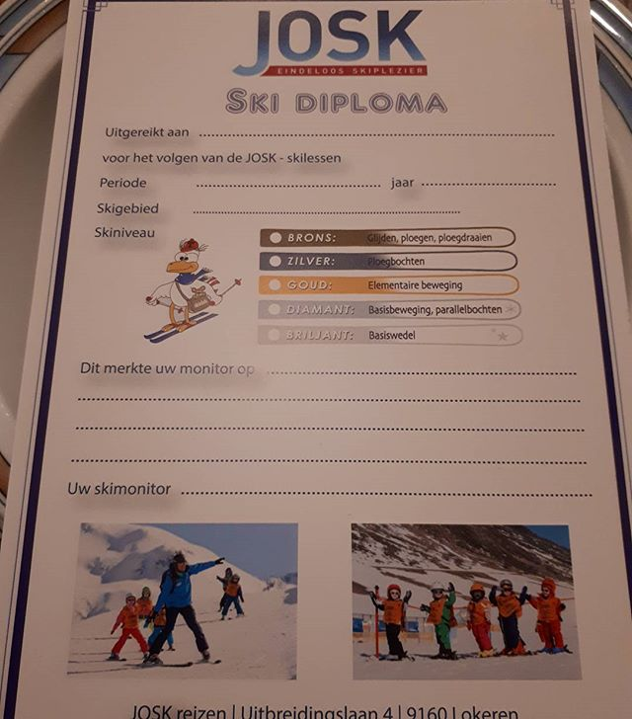 voor mij goud
dan in bed s’ochtens
dag 5 weer naar skigebied laatste dag skieeën van zwartje pistes en heele maal naar boven
funpark en speedtest om 4uur met ski bus naar hotel boten terug brengen valis inpakken
en lekker ijsje eten 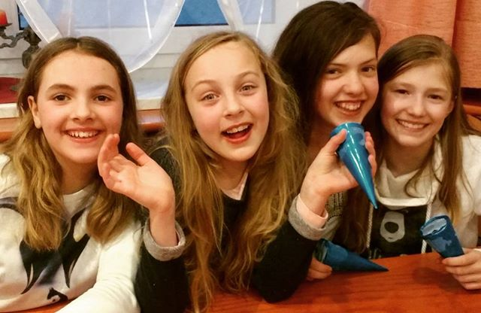 en als het donker is naar huis vertrekken
het was leuk rap inslaap
dag6 busrit s’ochtens lekkere boterhammen gegeten en dan zijn we er jeej

